Мастер-класс «Театр на прищепках. Слон

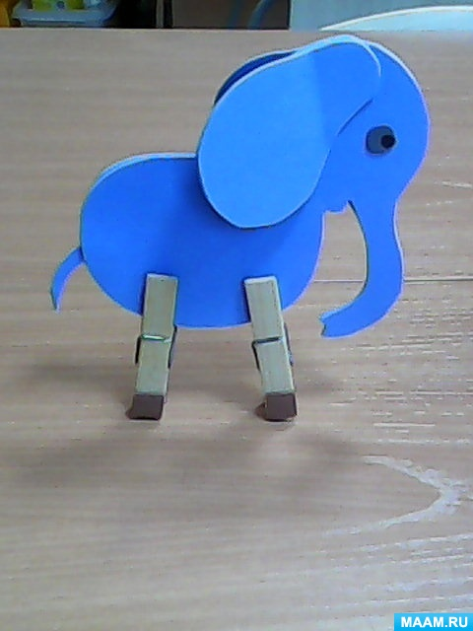

*Почему танцует****слон****(Эмма Мошковская)*

*Нет, недаром есть на свете*

***слон****, танцующий в балете.*

*Он не зря пошел в балет,*

*и недаром все болит!*

*Плясать, конечно, нелегко,*

*и ноги плохо гнутся.*

*Но сколько радости зато,*

*когда кругом смеются!*

Продолжаем тему **театра на прищепках**,поделок из **фоамирана** и животных из жаркий стран. Сегодня мы попробуем сделать из всё того же податливого и неприхотливого материала **слоника**.Для изготовления фигурки вам понадобится:

**Фоамиран**,ножницы,клей карандаш,карандаш простой,бумага,маркер. ,**прищепки для ножек**

Ход работы:

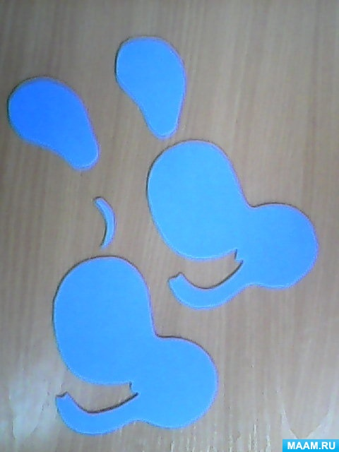

1. На бумаге рисуем силуэт фигурки **слоника** вырезаем и переносим изображение на **фоамиран также вырезаем**.

2. Для того чтобы **слон** был более плотный я его сделала из двух слоев.

4. Вырезанные детали склеиваем между собой

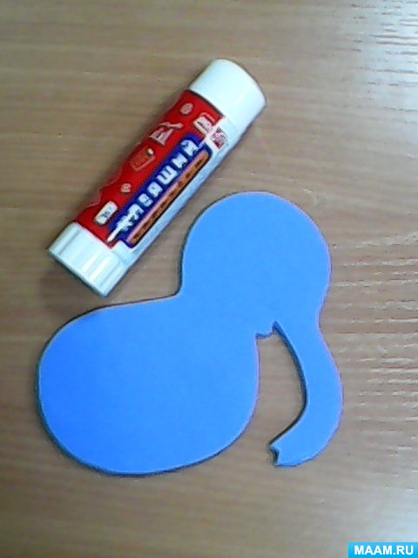

5. Оформляем фигурку приклеиваем глазки они могут быть из бумаги,картона,фетра или из магазина пластиковые.

6. Ножки делаем из **прищепок** Фигурка легко стоит и ее можно двигать и это приводит детей в восторг,ведь ножки из **прищепок**,позволяют **слонику**ходить на водопой или даже бегать:)

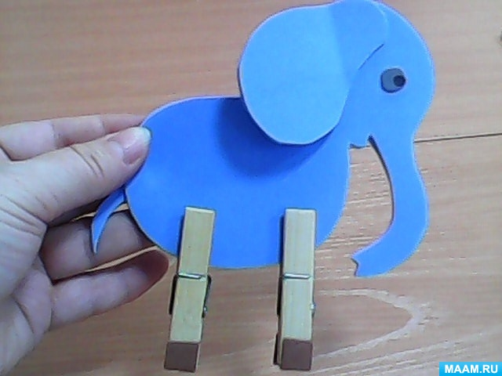

**Театр** способствует развитию речи, так как во время проигрывания ситуаций или каких-либо рассказов ребенок оречевляет свою деятельность,а так же запоминает действия и слова связанные с ними,что способствует развитию объёма пасивного и активного словаря. Так же **театр***(кукольный,пальчиковый,****театр с фигурками****)* очень нравится детям,ведь это очень интересно взять и стать кем нибудь из книжки которую читала мама перед сном или придумать совершенно нового,особенного персонажа,который может быть будет немного похож на самого ребенка. Говоря о проекции своих мыслей и эмоций на персонажа,можно уточнить,что это помогает ребенку пережить какое либо переживание или даже обсудить проблему со взрослым,ведь это не он рассказываем о том,что подрался в садике,а непослушный медвежонок.

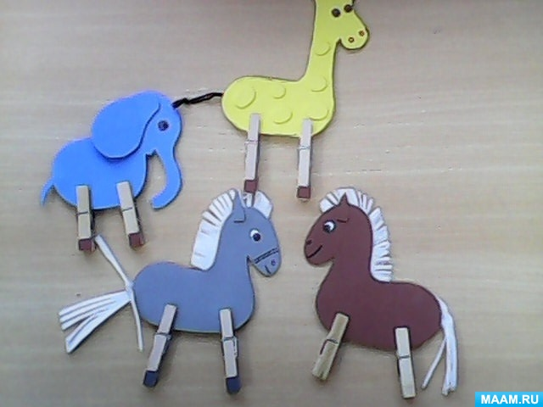

С детьми постарше можно попробовать совместную деятельность в виде изготовления такого вот **слоника**,жирафа,лошадки,да кого угодно! Это будет очень полезно для мелкой и общей моторики вашего ребенка,так как деятельность при изготовлении совершенно разная:от "встань и подай мне жёлтый лист для жирафа" и до "а вырежи сам одну часть **слоника**".Кроме того ваша творяческая деятельность не ограничивается только теми персонажами,которых предложила вам я. Вы можете изготовить кого угодно,модефицировать оформление внешнего вида (например сделать лошадку и прикрепить ей седло,сбруюу,может даже сделать человечка и покадить его на лошадку).Одним словом творите и удивляйте своими поделками себя и своих детей!Удачи!